# МИНИCTEPCTBO НАУКИ И ВЫСШЕГО ОБРАЗОВАНИЯ РОССИЙСКОЙФЕДЕРАЦИИ

**Федеральное государственное автономное образовательное учреждениевысшего образования**

# «СЕВЕРО-КАВКАЗСКИЙ ФЕДЕРАЛЬНЫЙ УНИВЕРСИТЕТ»

**Институт цифрового**

# развития Кафедра информационных систем и технологий

Отчет по лабораторной работе №17.

Дисциплина: **«**Основы программной инженерии**»**

# Выполнил:

Студент группы ПИЖ- б-о-22-1, направление подготовки: 09.03.04

«Программная инженерия»

ФИО: Гуртовой Ярослав Дмитриевич

# Проверил:

Богданов С.С

Ставрополь 2024

Тема:

Установка пакетов в Python. Виртуальные окружения

Цель работы: приобретение навыков по работе с менеджером пакетов pip и виртуальными окружениями с помощью языка программирования Python версии 3.x.

1. Изучил теоритический материал работы
2. Создал репозиторий github

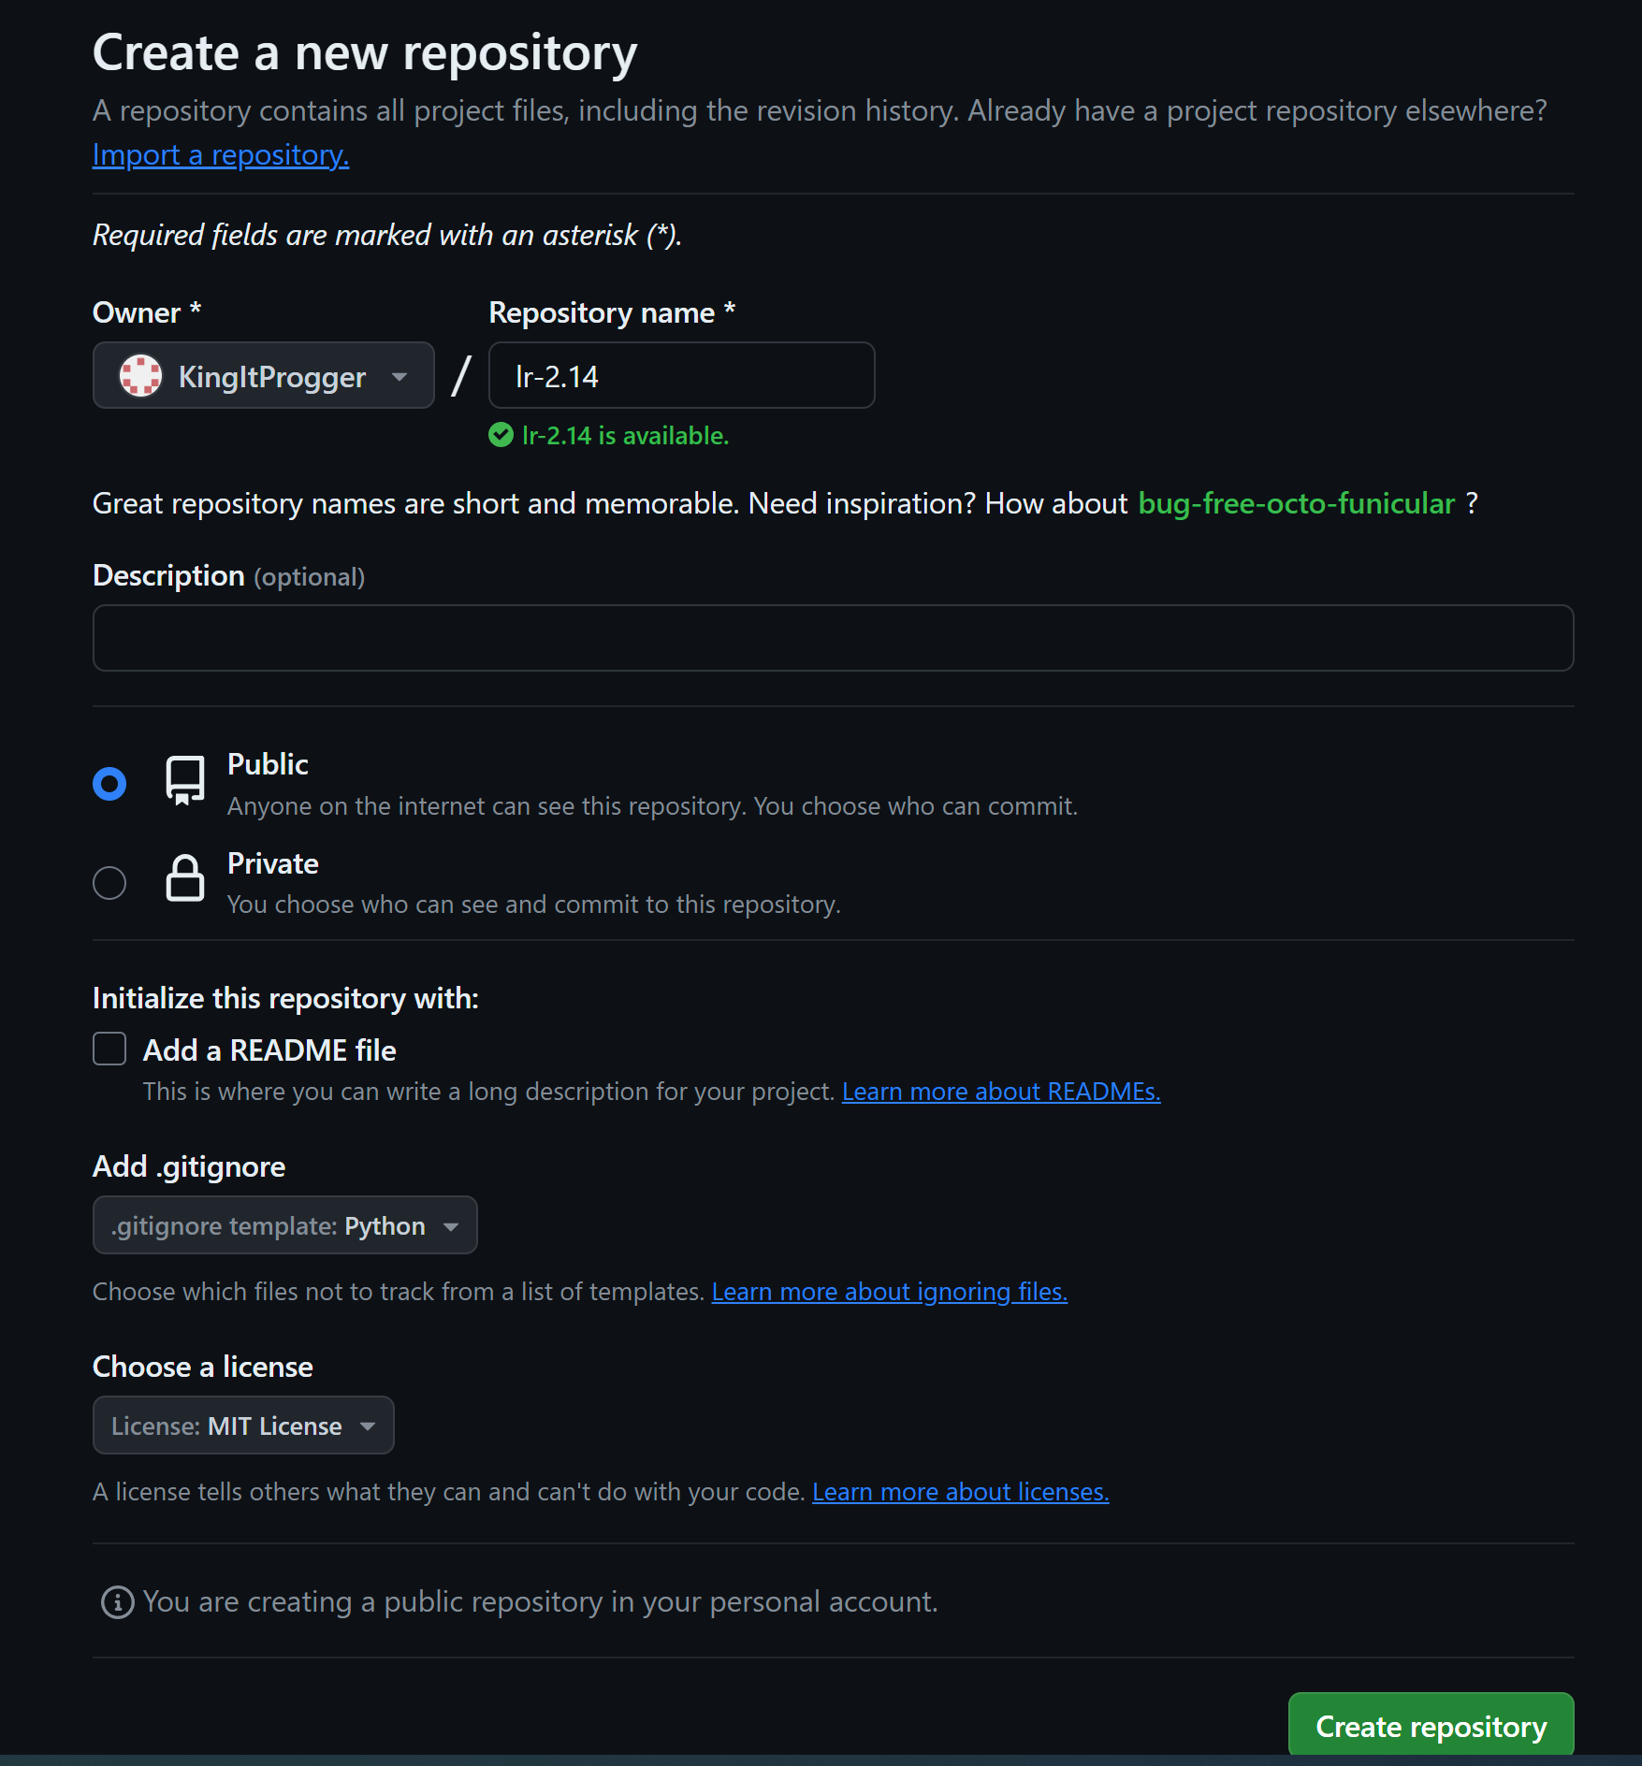

Рисунок 1. Создание репоитория

1. Выполните клонирование созданного репозитория.

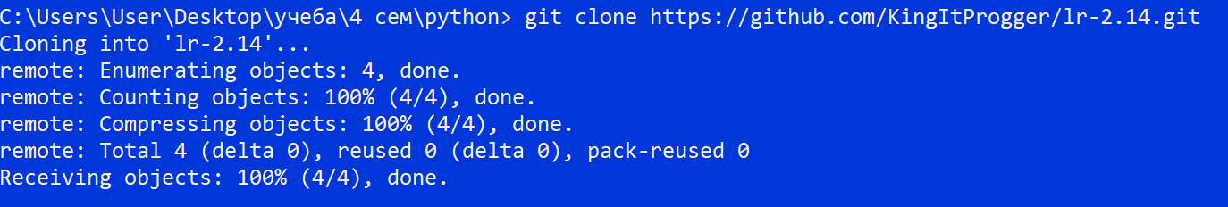

Рисунок 2. Клонирование репозитория

1. Организовал репощиторий в соответствии с моделью ветвления git-flow

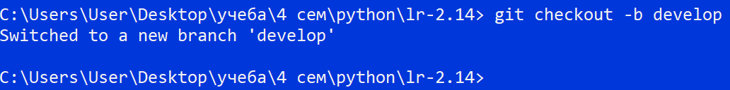

Рисунок 3. Создание ветки develop

1. Создал виртуальное окружение Anaconda с именем репозитория.

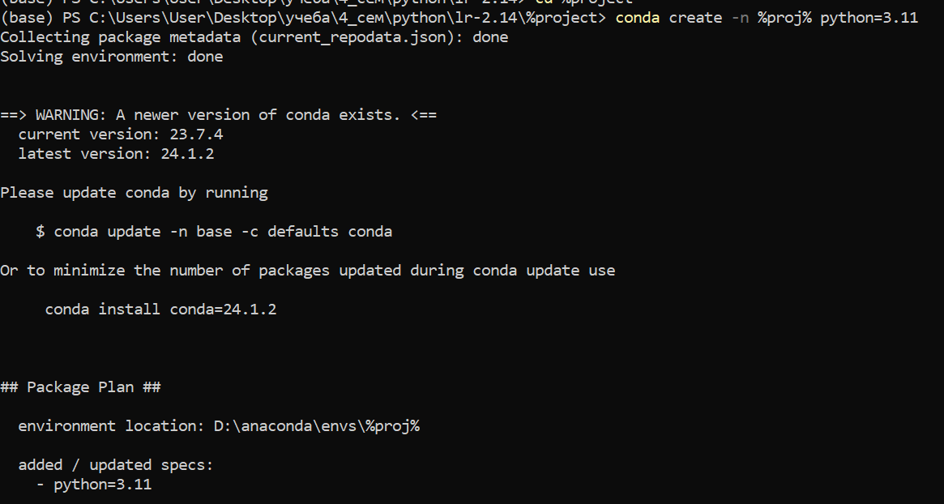

Рисунок 4. Создание виртуального окружения

1. Установил в виртуальное окружение следующие пакеты: pip, NumPy, Pandas, SciPy.

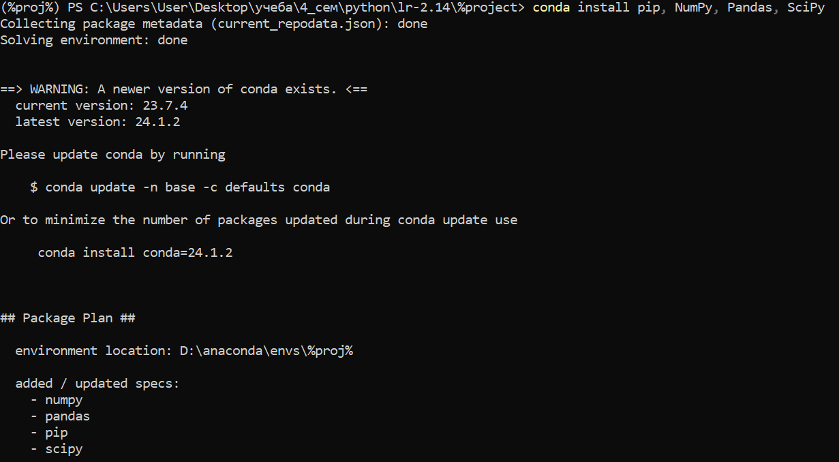

Рисунок 7. Установка пакетов в виртуальное окружение

1. установил менеджером пакетов conda пакет TensorFlow.

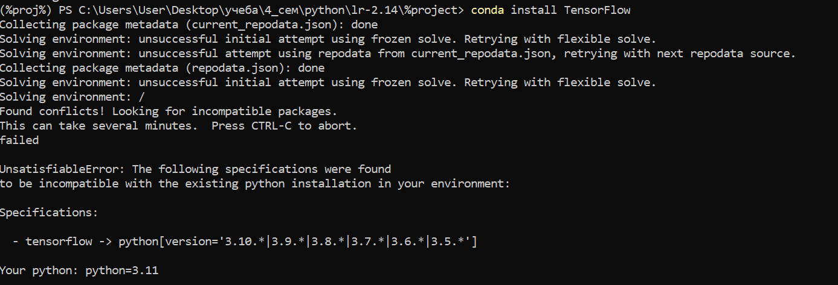

Рисунок 8. Попытка установки Tensorflow

Возникла ошибка, т.к этот пакет поддерживается версиями python 3.5-3.10, у меня установлена версия python 3.11

1. установил пакет TensorFlow с помощью менеджера пакетов pip.

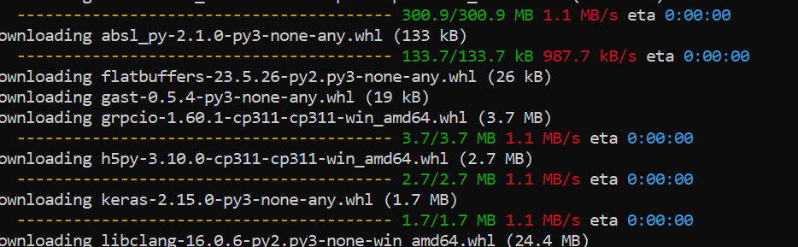

Рисунок 9. Установка TensorFlow с помощью pip

Установка прошла успешно.

1. Сформировал файлы requirements.txt и environment.yml .



Рисунок 10. Создание файла environment.yml



Рисунок 11. Создание файла requirements.txt

1. Зафиксировал сделанные изменения в репозитории.

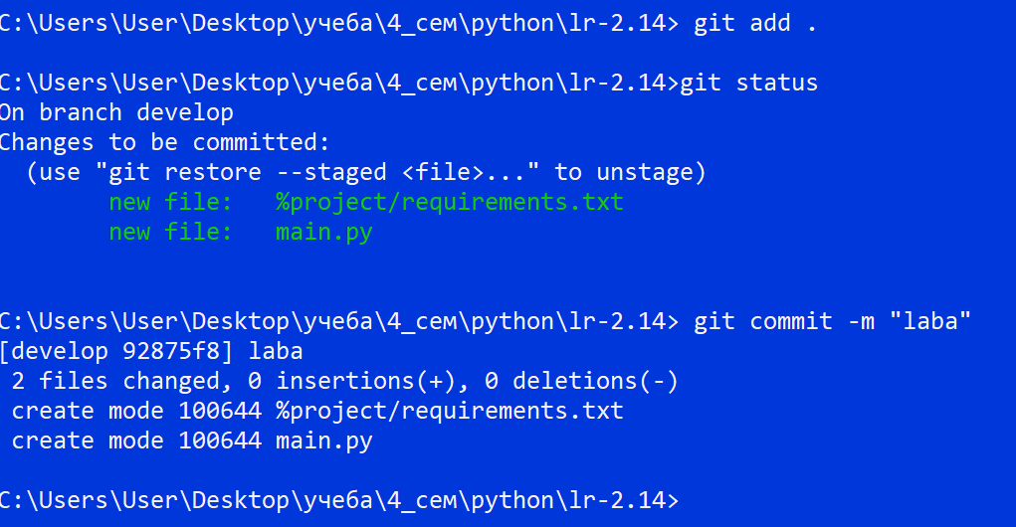

Рисунок 12. Фиксация изменений

1. Выполнил слияние ветки для разработки с веткой master/main.

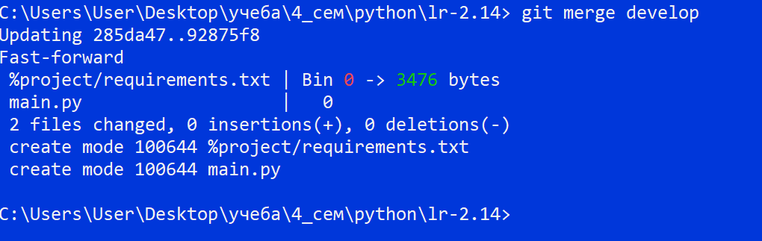

Рисунок 13. Слияние веток

Вывод: приобретены навыки по работе с менеджером пакетов pip и виртуальными окружениями с помощью языка программирования Python версии 3.x.